 | Universidade Federal da Paraíba |  | Procedimento Operacional - PO
Unidade: Pró-Reitoria de Administração
Processo: Emissão de empenho para aquisição de materiais através de pregão eletrônico SRP
Identificação: PRA/DM/01 |  | Versão: 00 | Nº de folhas: 05

- OBJETIVO
O presente manual descreve as etapas da requisição e emissão de empenhos referentes aos materiais registrados e com saldo em Atas de Registro de Preços vigentes no âmbito da UFPB.

- PÚBLICO ALVO
Unidades gestoras da UASG 153065.

- GLOSSÁRIO DE TERMOS E SIGLAS
ARP – Ata de Registro de Preços. Documento vinculativo e obrigacional, que gera expectativa de contratação, onde se registram os preços, fornecedores, condições de fornecimento e órgãos participantes, se for o caso, atendendo as disposições do edital e das propostas vencedoras da licitação. O prazo de validade de uma ARP não poderá ser superior a 12 (doze) meses, contados a partir da assinatura.
Empenho – É o primeiro estágio da despesa, conceituado como sendo o ato emanado de autoridade competente (ordenador de despesas). É efetuado contabilmente e registrado no sistema SIAFI, utilizando-se o documento Nota de Empenho, que se destina a registrar o comprometimento de despesa orçamentária, obedecidos os limites estritamente legais, bem como os casos em que se faça necessário o reforço ou a anulação desse compromisso. O empenho da despesa poderá ser ordinário, por estimativa e global.
Empenho Ordinário – Aquele que se destina a atender despesa de valor fixo e previamente determinado, cujo pagamento deva ocorrer de uma só vez (é o tipo de empenho mais comum para materiais).
Empenho Global – Aquele utilizado para despesas contratuais ou outras de valor determinado, sujeitas a parcelamento, como, por exemplo, os compromissos decorrentes de aluguéis.
Empenho Estimativo – Aquele utilizado para as despesas cujo montante não se pode determinar previamente, tais como serviços de fornecimento de água e energia elétrica, aquisição de ração, combustíveis e lubrificantes e outros.
NE – Nota de Empenho.
PRA – Pró-Reitoria de Administração.
SIPAC – Sistema Integrado de Patrimônio, Administração e Contratos.
SRP – Sistema de Registro de Preços. Consiste em um conjunto de procedimentos para registro formal de preços de produtos, ou de prestação de serviços, para contratações futuras.
UASG – Unidade Administrativa de Serviços Gerais.
Unidade Solicitante/ Demandante/ Requisitante – Unidade da UFPB que tenha demandado a solicitação do empenho para a aquisição do material, sendo responsável pelo acompanhamento da execução do objeto.

- LEGISLAÇÃO APLICADA E DOCUMENTOS DE REFERÊNCIA
- Lei nº 4.320/1964 - Estatui Normas Gerais de Direito Financeiro para elaboração e controle dos orçamentos e balanços da União, dos Estados, dos Municípios e do Distrito Federal.
- Decreto nº 64.752/1969 - Estabelece normas para a movimentação e utilização de créditos orçamentários e adicionais e dá outras providências.
- Manuais do Portal de Compras do Governo Federal.
- Manual SIPAC – Cadastrar requisição para empenho.

- INFORMAÇÕES GERAIS
- As requisições para aquisição de materiais devem ser feitas pelos(as) requisitantes de cada Unidade (lista de requisitantes de material de cada unidade da UFPB disponível AQUI).
- É dever dos requisitantes verificar antes de cadastrar um processo de compra se o material que a unidade necessita possui saldo em ARPs vigentes.
- A lista completa dos pregões SRP com ARPs vigentes no âmbito da UFPB encontra-se disponível no site da PRA.
- O empenho poderá ser reforçado, quando o valor empenhado for insuficiente para atender à despesa a ser realizada.
- Caso o valor do empenho exceda o montante da despesa realizada, o empenho deverá ser anulado parcialmente.
- O empenho será anulado totalmente, quando o objeto do contrato não tiver sido cumprido, ou ainda, no caso de ter sido emitido incorretamente.

- PROCEDIMENTOS NECESSÁRIOS
Passo a Passo do Processo: Emissão de empenho através de pregão eletrônico SRP.
Etapa | Quem Faz? | O que faz?
1 | Unidade requisitante | Cadastrar requisição para empenho de material no SIPAC.  Caminho: SIPAC → Módulos → Portal Administrativo → Requisições → Material/Serviço → Solicitar em um Registro de Preços → Solicitar Material em um Registro de Preços.  *Passo a passo no SIPAC AQUI.  *O requisitante deve realizar o controle e acompanhamento das requisições cadastradas.
2 | Seção de empenhos | Analisar diariamente no SIPAC relatório de requisições a empenhar. Ao chegar uma nova requisição, consultar no SICAF a regularidade fiscal, trabalhista e impedimentos do fornecedor.
3 | Seção de empenhos | Caso o fornecedor possua algum impedimento, devolver a requisição à Unidade solicitante, informando que não é possível emitir o empenho devido ao impedimento. Nesse caso, o fluxo é encerrado.  Caso o fornecedor esteja com certidões vencidas, solicitar, por e-mail, a regularização. Seguir para a etapa seguinte apenas depois da regularização.
4 | Seção de empenhos | Caso esteja tudo regular com o fornecedor, verificar se a célula orçamentária cadastrada na requisição está adequada.  Se houver algum erro, encaminhar a requisição de volta para a unidade solicitante para alteração.
5 | Seção de empenhos | Concluída a análise da requisição, se não houver inconsistências ou elas tiverem sido sanadas, emitir empenho no Compras.gov/Módulo Sistema de Contratos.  *Passo a passo no sistema AQUI.  Recolher as assinaturas de autorização do empenho (gestor financeiro e ordenador de despesas).  Preencher Planilha de Controle de Empenhos-DM com as informações do empenho emitido.
6 | Seção de empenhos | Cadastrar empenho no SIPAC.  Caminho: SIPAC → Módulos → Orçamento → Movimentações → Registrar nota de empenho.  *Passo a passo no SIPAC AQUI.
7 | Seção de empenhos | Enviar, por e-mail, nota de empenho à Seção de Cadastro/PRA.
8 | Seção de cadastro | Verificar se o fornecedor possui cadastro no SIPAC.  Caso sim, pular para a etapa seguinte (etapa 9).  Caso contrário, cadastrar fornecedor no SIPAC.  Caminho: SIPAC → Módulos → Liquidação de Despesas → Liquidação de Despesas → Fornecedor → Cadastrar usuário  e Caminho: SIPAC → Mudar de Sistema → Cadastro → Fornecedor → Listar/Alterar e atualizar o e-mail conforme SICAF.  *Passo a passo no SIPAC AQUI.  Enviar, via e-mail, ao fornecedor as instruções de acesso ao SIPAC, informando login e senha de acesso.
9 | Seção de cadastro | Enviar empenho ao fornecedor, via SIPAC, para que seja executada a entrega da mercadoria (prosseguir com o fluxo de recebimento e distribuição do material).  Caminho: SIPAC → Módulos → Liquidação de Despesas → Fornecedor → Enviar empenho.
10 | Seção de cadastro | Preencher Planilha de Controle de Empenhos-DM com a data de envio ao fornecedor e observações (se houver).  Preencher Planilha de Confirmação de Recebimento dos Empenhos com todos os campos pertinentes (fornecedor, e-mail, login, senha, empenho, data de envio).

- FORMULÁRIOS E MODELOS CORRELATOS
- Lista de requisitantes materiais – Disponível em: site da PRA.

- FLUXOGRAMA
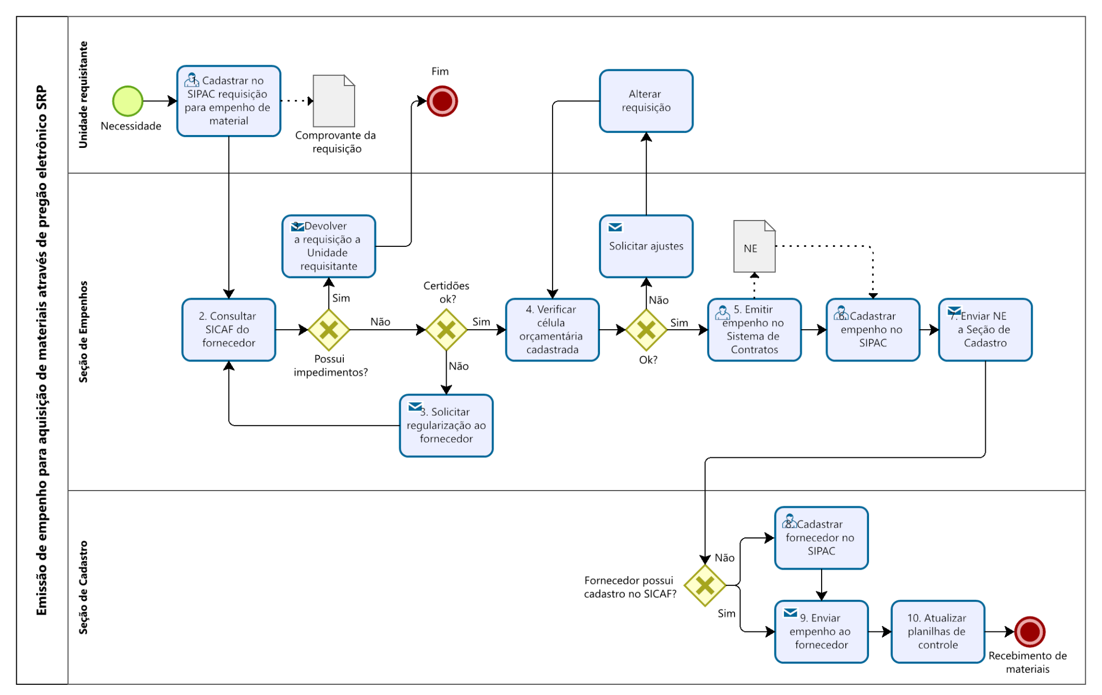
- INDICADORES
- Quantidade de empenhos emitidos pelo setor.

CONTATO
Seção de Empenhos/DM/PRA
E-mail: dm-empenhos@pra.ufpb.br
Telefone: (83) 3216-7166

CONTROLE DE REVISÃO
Revisão | Data | Histórico das Revisões | Item(ns) Revisado(s) | Revisado por
00 | 15/02/2023 | Revisão Final | Todos | Cibele Maria Botto Falcão;  Sávia Rodrigues Martins Barros; e Laryssa Brilhante Catanduba
01

Elaborado por: Rebeca Honorato Neiva | Aprovado por: Márcio André Veras Machado | Data: 28/02/2023

